Vainikaisten sukuseura ry
Jäsentiedote 2/2025
Kuopio 26.4.2025
Kun katselen Kuopiota Kuopionlahdelle, niin jäät ovat lähtemässä. Aika aikainen vaihe, sillä Savon Sanomissa on jokakeväinen veikkaus jäittenlähdöstä ja se on tapahtunut usein äitienpäivän aikoihin, joka on tänä vuonna 11.5. Mielenkiintoista on myös se, että jäät ovat sulamassa paikoilleen.
Täällä eletään suurta jääkiekkohurmosta. KalPa on pelannut erinomaisen kauden ja taistelee Suomen mestaruudesta lappeenrantalaisen SaiPan kanssa. Siis finaalissa on kaksi itä-suomalaista joukkuetta! Eipä ole ennen tapahtunut! KalPa on ollut pari kertaa finaalissa ja jäänyt hopealle. Nyt tempaistaan kunnolla, vaikka ensimmäinen yhteenotto eilen (25.4) päättyi SaiPan voittoon, niin täällä uskotaan vahvasti KalPan menestykseen. Sitä varten on Kuopion torille koottu valtava jättiscreeni. Se palvelee hyvin kaupunkilaisia, sillä kaikki finaaliottelut myytiin välittömästi loppuun.
Kevät on jo kallellaan, joten on aika kertoa tulevan kesäkauden ohjelmasta.
Sukujuhla Aulangolla 2 - 3.8.2025
Huomioitavaa, että osallistujat maksavat kokouspaketin 52 e/hlö. Sukuseura maksaa muut ohjelman kulut. Majoitukset ja kokouspaketin ulkopuoliset ruokailut osallistujat maksavat itse. ( Huomioitavaa, että kokouspaketin hintaan sisältyy lounas, runsas aamiainen ja kylpyläkäynnit. ) Ilmoittautumislomake hotellivaraustietoineen on postitettu ja julkaistu Vainikaisten nettisivuilla ja facebookissa. Sukujuhlaan tulee ilmoittautua 31.5.2025 mennessä.
Ohessa vielä sukujuhlien ohjelma:
Vainikaisten sukuseuran sukujuhla Hotelli Aulangolla 2-3.8.2025

Sukujuhlan ohjelma
Lauantai 2.8.
Klo 10.30-11.30 Ilmoittautuminen hotellin aulassa
Klo 11.30 lounas (ravintolasali)
Klo 12.30-13.00 Info kokoustilassa
Klo 13.00-14.30 Sukuseuran vuosikokous
Klo 14.30-15.00 Kahvitauko
Klo 15.00-16.00 Juhlaesitelmä. Tekstiilitaiteilija, muotoilija ja kirjailija Markku Piri
Klo 16.00-18.00 Vapaata kiertelyä Aulangon ympäristössä, kylpyläkäynti
Klo 18.00 Illallinen Little Italy -ravintolassa ja mm. hotellin iltaohjelmaa

Sunnuntai 3.8.
Klo 9.30 Lähtö Scandic Aulangolta (bussikuljetus)
Klo 9.45 Hämeen linna, opastus klo 10.00-10.45
Klo 11.30 Lähtö Sibeliuksen syntymäkotiin
Klo 11.45 Sibeliuksen syntymäkoti, omatoiminen tutustuminen
Klo 12.15 Lounas ravintola Popinossa
Lounaan jälkeen yhteislaulu Leipuri Vainikaisen kulmalla
Klo 13.45 Paluu Scandic Aulangolle bussilla
Huonevarauksia varten Hotelli Scandic Aulangon yhteystiedot: Varaukset tehdään osoitteessa: scandichotels.fi. Varausta tehdessäsi mainitse tulevasi Vainikaisten sukukokoukseen. Varauskoodi on EVNT. Tarjoushintaisia huoneita on rajoitettu määrä, joten kannattaa tehdä varaukset mahdollisimman aikaisin, mieluiten 31.5.2025 mennessä.
Muita asioita tiedustellessa on hotelli Scandic Aulangon puh. 0300 308 438.

Jäsenlehti Wainikainen nro 9
Vainikaisten jäsenlehden taitto on valmis. Tämänkertaisen lehden on taittanut Henri Keinänen ja se menee painoon heti vapun jälkeisinä päivinä. Lehti on 28 sivun mittainen ja sisältää hyvin monipuolisia ja mielenkiintoisia juttuja suvun ihmisistä heidän itsensä tai läheistensä kirjoittamina. Lehdessä on huomioitu tuleva sukujuhla ohjelmineen ja tietenkin Hämeenlinna kokouspaikkakuntana.
Lehti ilmestyy jäsenille postitettuna ja nettisivuilla toukokuun aikana.

Sukututkimus
Sukututkimusta edustaa tulevassa Wainikainen -lehdessä oleva Keijo Vainikaisen juttu: Puumalan Vainikaiset Oulun erämaata asuttamassa. Samassa lehdessä on myös meidän sukututkijamme Arja Vainikaisen hauska kertomus: Sukumme musiikkivirtuoosi Jafet Vainikaisen tarina
Sukututkija Ari Kolehmaisen lupaama juttu ei ehtinyt vielä tähän numeroon. Julkaisemme sen myöhemmin nettisivuillamme.
Tämänkertainen kevennys tulee enojeni Tauno ja Aatu Vainikaisen haastattelusta vuodelta 2006.
Aatu ja Tauno saman katon alla Rantalan kotitilalla

Taavetti ja Justiina Vainikaisen tupa alkoi käydä pieneksi Karvasalmen Vihtaniemellä, sillä pojan August (Aukusti) Vainikaisen ja hänen vaimonsa Lyydian perheen neljä lasta (Reino, Aune, Anni ja Tauno) pyörivät pirtissä ja viides (Aatu) oli tulossa. Perhe muutti vuonna 1922 Alapitkälle Rantala-nimiselle tilalle.
Tämä haastattelu tehtiin vuonna 2006. Haastattelu kertoo Taunon ja Aatun lapsuudesta Rantalan kotitilalla. Mukana haastattelemassa olivat Taunon ja Aatun lisäksi Meeri ja Kirsi Vainikainen, Aila Engbers ja Urkki Keinänen. Tässä poimintoja haastattelusta:

Aatu:
Olin kyntämässä ja ajattelin, että lähden kuuntelemaan radiosta lauantain toivotut levyt. Jätin hevosen pellolle liekaan ja livahdin tupaan. Ei mennyt kauankaan, kun Aukusti-isä tuli sanomaan, että tuolla pellolla olisi paljon tärkeämpääkin tekemistä!

Tauno:
Kiertolaisjätkät saivat yleensä kirveen käteensä ja tekivät polttopuita ja kävivät mm. nostamassa ja karsimassa tervaskantoja, jotka olivat polttopuina navetassa. Kun jätkät häipyivät, niin talon kirves saattoi lähteä myös mukana!

Aatu:
Olihan meillä palvelusväkeäkin. Ainakin yhteen aikaan 3 piikaa ja Antti Vainikaisen veli Tatu Vainikainen, joka oli meillä pitkään vakinaisena työmiehenä. He asuivat pihapiiriin kuuluvassa aitassa, jonka keskellä oli meijerihuone ja toisessa päässä huone, jossa oli leipävartaat ja säilöttiin suolattua lihaa ja kalaa. Kerran sattui palvelusväen joukkoon vähän hankala piikatyttö. Lapsi kun olin, niin piti tehdä kaikenlaisia kepposia, että saatiin tyttö lähtemään. Heinäpellolla laitoin joka toisen seipään nurinpäin peltoon, mutta niin sisukas oli seivästäjä, ettei sekään lähtöä nopeuttanut.

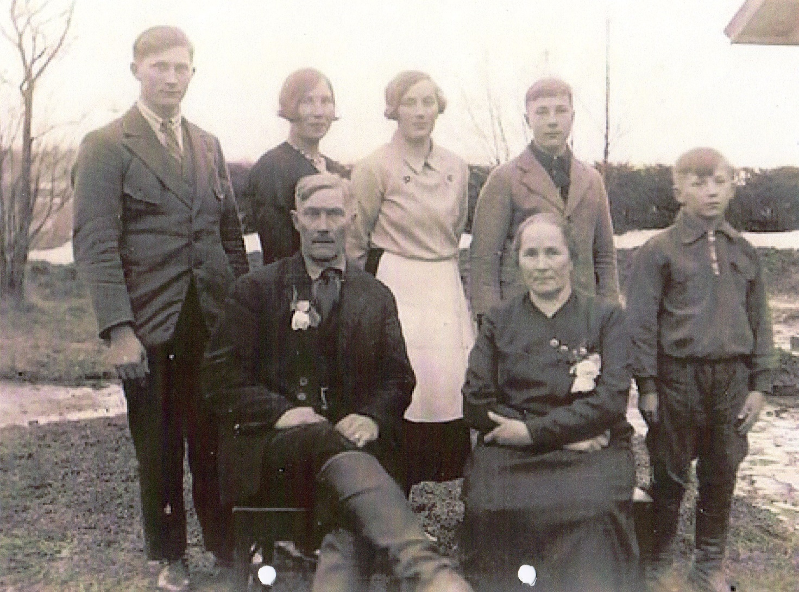
Vainikaisten perhe. Aukusti ja Lyydia. Ylhäällä vasemmalla Reino, Aune, Anni ja Tauno sekä Aatu

Tauno:
Lyydia-äiti istui aina keittiön pöydän päässä lähellä kahveria. Sieltä käsin hän nousi vähän väliä ylös ja tarjoili pöydässä olevalle runsaalle joukolle, sillä palvelusväki söi yleensä samassa pöydässä. Itse hän puukon nysällä kaapi jäänteet kattiloiden ja pannujen pohjilta. Kerran tulin iltamista ja yritin hiipiä salaa keittiön lävitse ruokakomeron eli kahverin puolelle. Joskus jopa onnistuin, vaikka vanhempien makuuhuone oli heti keittiön oven takana!

Aatu:
Isä oli monessa mukana. Hän oli perustamassa Osuuspankkia kylälle ja toimi sen johtokunnassa. Pankki sijaitsi Hovin tilan tiloissa järven toisella puolella. Samalla hän toimi aktiivisesti Alapitkän Pyryn johtokunnassa, jonka puheenjohtajana minäkin myöhemmin olin, ennen kuin se liitettiin Lapinlahden Vetoon. Samoin osuuskauppatoiminta ja hevosjalostus olivat hänelle tärkeitä asioita. Aukusti-isä piti kotona tilan toimista ja kaikesta muustakin tarkkaa kirjanpitoa ja harrasti kaiken ohessa hyötykasvien jalostusta, joista tupakan kasvattaminen ja sen tuottama sato oli erikoisessa tarkkailussa. Tiedettiin, että Aukusti oli tarkan ja samalla nuukan miehen maineessa.

Aatu:
Meillä oli kerran tosi äksy pässi! Kerran kiusasin sitä ja juoksin piiloon vierashuoneen vistin kautta sisälle ja tyrkkäsin samalla vistin lasisen oven kiinni, jolloin pässi tuli lasin läpi raamit kaulassa. Pässi huomasi mitä oli tapahtunut, niin lähti harmissaan pökkimään läheistä pihakoivua!

Tauno:
Oli siitä herraspuolen sisäänkäynnistä hyötyäkin, sillä kerran kun äiti oli aikeissa antaa piiskaa, niin kerkesin livahtaa vieraspuolen oven kautta ulos.

Aatu:Kessua viljeltiin ja myytiin kylän kauppaan. Sitä hakattiin ensin kassaralla ja sitten leveäteräisellä lihakirveellä pieniksi ja säkitettiin. Sitten miehet kiersivät sanomalehtipaperista sätkiä. Joissakin sätkissä saattoi siten olla Maalaisliiton mainos! Myöhemmin tulivat markkinoille tehdassavukkeet ja kessun viljely loppui heti sillä hetkellä. Muistan, kun isä poltti Klubi 7 ja sitten myöhemmin aina viimeisiin päiviin saakka Klubi 77.

Tauno:
Kerran lensi ikkunan lävitse saliin kanahaukka. Se täytettiin ja sen valmistumista odotettiin innolla ja odotus kesti peräti viisi vuotta, mutta odotus palkitsi, vaikka ei enää ollut niin jännittävää, kun se oli ollut aivan lapsena. Havukka sai paikkansa isän kirjoituspöydän kulmalla.

Aatu:
Meillä oli Taunon kanssa yhteinen sen aikainen ”liikematkatoimintaa” Alapitkäjärven yli. Yleensä kulkijat soittivat vastakkaisella Räsälän rannalla vellikelloa, ja silloin meistä jompikumpi lähti noutoreissulle. Soututaksa oli yleensä 1 markka. Kerran kelloa kumauteltiin ja huomasin, että vastarannalla oli vain
koululaisia. Menin piiloon puuliiteriin, joten Tauno joutui soutajaksi. Tiesin, että siltä joukolta ei irtoa killingin killinkiä.

Tauno:
Kesäisin ahkeroitiin kuitenkin ”kuljetusliikkeen” kanssa niinkin uutterasti, että kyytirahoilla pääsimme syksyllä ennen metsästysaikaa Kuopioon ostoksille. Ensin ostimme molemmille Winchester -pienoiskiväärit. Ylimääräiset rahat tärvättiin suuhunpantaviin. Nekin pyrittiin syömään junassa paluumatkalla niin tarkkaan, ettei vaan jäänyt sisaruksille muuta kuin tarinat kaupunkimatkasta joita kerrottiin iltamyöhäiselle saakka.

Juhlakokousta odotellessa toivotan teille hyviä kevät- ja kesäpäiviä!
Terveisin
Urkki Keinänen

